PROJET SYR (Scrap Yard Robot )

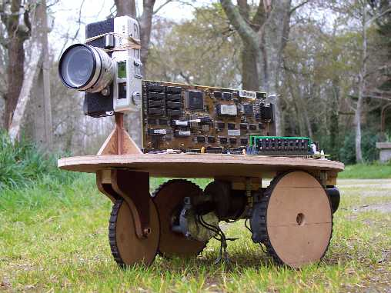

Né de la réunion de 3 passionnés de robotique :

Un spécialiste en Intelligence Artificielle ( Yves Gufflet )
Un ingénieur électronicien ( Thomas Partiot )
Un mécanicien ( Pascal Boucher )

Ce projet s’inscrit dans la perspective du développement durable et du recyclage intelligent de matériel informatique courant.

Philosophie :
Le projet SYR utilise les « rebuts » de notre civilisation de consommation informatique et le robot est conçu prioritairement pour les réutiliser.

Le Projet :
Très ambitieux !
Utilisant les moyens déjà actuels des communications ( Wi-Fi entre autre ),il doit permettre à toute personne intéressée par la robotique et par le simple moyen d’Internet de disposer d’un « simulateur réel » se déplaçant librement dans un espace extérieur.
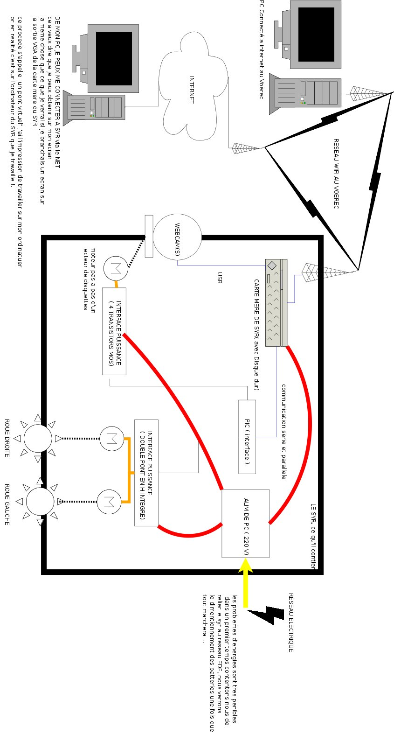
Figure 1 : architecture globale du projet par Thomas Partiot
Tout développeur disposera ainsi d’une base pour valider ses programmes, hypothèses et rechercher de nouvelles approches et théories pour la programmation d’un robot par le seul traitement de l’image.

Le Robot :
SYR est un robot autonome actuellement en construction !
Il aura un poids avoisinant les 10Kg à terme
C’est un tricycle muni de 2 moteurs de 90 W chacun.
Il sera muni de 1 ou 2 Web Cam
1 carte mère de PC
1 lecteur de disque dur et un système de télécommunication via Internet
1 batterie

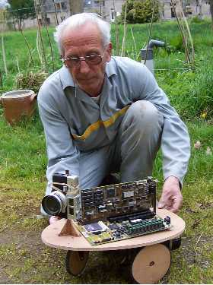
Figure 2 Pascal Boucher et SYR en construction

Situation géographique :

SYR est basé à Bénodet chez Pascal Boucher qui en fait la construction mécanique et l’assemblage des divers composants.
Il en assurera la maintenance et la mise à disposition des internautes.

La grande variété des terrains disponible et le calme du lieu en fait le cadre idéal pour une telle expérience.
Alors, avant de jeter vos vieux ordinateurs, vos vieux disques durs, lecteurs de disquettes ou si vous vous demandez ce que vous allez faire de cette vieille Web Cam … ou tout autre matériel quel qu’en soit l’état !

AYEZ LE REFLEXE SYR !

En contrepartie nous vous « abonnerons » à nos discussions dont vous recevrez copie par Mails, vous pourrez nous faire part de vos avis et vous suivrez en direct le développement du projet !

Contact :

Yves GUFFLET yves.gufflet@free.fr
Thomas PARTIOT teroer@yahoo.fr>
Pascal BOUCHER etoile.benodet@wanadoo.fr

Merci de transmettre ce document aux personnes susceptibles d’être intéressées !

